Всероссийский конкурс юных исследователей окружающей среды
Номинация «Прикладная клеточная биология, биотехнология, генетика и селекция»

Исследовательская работа
«Селекция кур, гибридизация пород кур
Китайская шелковая и Феникс»»

Исполнитель: Корнилова Арина,
11 класс, экологический клуб «Муравейник»
Станции юннатов МОУ ДО ДДТ
Руководитель: Агулина С.В,
заведующая Станции юннатов
МОУ ДО Дом детского творчества
г. Углич

Ярославская обл.
Углич, 2023

Оглавление
Введение 3
Глава 1. Современные направления в вопросе содержания и разведения кур 4
1.1. ИСТОРИЯ ОДОМАШНИВАНИЯ И СОВРЕМЕННОЕ РАЗВЕДЕНИЕ КУР 4
1.2. БИОЛОГИЯ И СОДЕРЖАНИЕ КУР 5
1.3 ХАРАКТАРИСТИКА ПОРОД КУР КИТАЙСКАЯ ШЕЛКОВАЯ И ФЕНИКС. 7
1.3.1 Китайская шелковая 7
1.3.2 Феникс 9
Глава 2. Изучение гибридизации пород кур Китайская шелковая и Феникс 11
2.1 МАТЕРИАЛЫ ИССЛЕДОВАНИЯ 11
2.2. УСЛОВИЯ СОДЕРЖАНИЯ 11
2.3. КОРМЛЕНИЕ ПИТОМЦЕВ 11
2.4. ИЗУЧЕНИЕ ГИБРИДОВ ПЕРВОГО ПОКОЛЕНИЯ 13
2.5. ИЗУЧЕНИЕ ГИБРИДОВ ВТОРОГО, ТРЕТЬЕГО и ЧЕТВЕРТОГО ПОКОЛЕНИЙ 13
Заключение 15
СПИСОК ЛИТЕРАТУРЫ 16
Приложения 17

Введение
Из всех отраслей животноводства птицеводство считается самым скороспелым и прибыльным. Производство птицы в России по всем основным параметрам, в том числе и по продуктивности, достигло уровня передовых зарубежных стран. Подсчитано, что если из всех снесенных курами за год яиц вывести цыплят и откормить их на мясо, то его получится втрое больше, чем в откормленном на убой бычке [5].
В современном мире при строительстве индивидуальных жилых домов в селах и городах, садовых участков горожан происходит повышение интереса населения к разведению домашних животных в целом и птицы в частности. Это связано с тем, что птица приспособлена почти к любым условиям содержания и может производить высококалорийную и вкусную продукцию в любое время года. Уникальность птицы и, особенно, кур состоит в том, что она способна существовать и давать продукцию, как в самых интенсивных условиях современных птицефабрик, так и в самых примитивных сараях сельских жителей. Нетребовательность птицы и простота ухода за ней способствуют массовому разведению ее населением. Вопросы птицеводства стали очень актуальны.
Большинство людей выращивают кур ради мяса, другие предпочитают вести небольшой бизнес на яичной продукции, а некоторым курочки приносят эстетическое удовольствие и их держат, как декоративных птиц. Изучив литературные источники и проведя опрос населения по вопросам содержания и ухода за курами, выяснилось, что рекомендации по содержанию кур даются достаточно обобщенные и не конкретные, а население практически не знает ни породы кур, ни особенности их содержания и разведения. Участники опроса отмечают, что животноводческая продукция, выращенная на своем подсобном хозяйстве гораздо более полезна, чем приобретенная в магазине. При этом многие горожане хотят разводить кур декоративных и экзотических.
На Станции юннатов в Угличе содержатся декоративные породы кур. Дети и взрослые с удовольствием посещают живой уголок и с восторгом любуются этими необычными красавцами. Яйца кур используются для кормления обитателей живого уголка.
В 2020 году умер китайский шелковый петушок, а курочка загрустила, отказалась от еды, легла и перестала вставать. Всем детям было ее очень жалко. На время ее пересадили к паре фениксов. И случилось «Чудо» - курочка ожила, снесла яйца и сама высидела 2 цыплят.
С этого момента были организованы наши исследования, целью которых стало изучение гибридизации кур пород китайская шелковая и феникс.
Были поставлены следующие задачи:
- Проанализировать современные данные о происхождении кур пород китайская шёлковая и феникс, их хозяйственном значении и биологических особенностях;
- Изучить особенности содержания кур пород феникс и китайская шелковая;
- Проанализировать особенности кормления кур;
- Изучить основные показатели продуктивности исследуемых пород кур.
- Проанализировать гибридизацию пород феникс и китайская шелковая в первом и втором поколении.
Объект исследования: птицы отряда Курообразные, семейства Фазановых, род – Гребенчатые куры, вид - Банкивская джунглевая куры, группа – Домашняя кура (лат. Gallus gallus).
Предмет исследования: куры породы китайская шёлковая, феникс и их гибриды.
В работе применяли следующие методы исследования - изучение и анализ состояния проблемы из литературных источников; экспериментальный (наблюдения, измерения), анализ, опрос, сравнение, обобщение, эксперимент.

Глава 1. Современные направления в вопросе содержания и разведения кур

1.1. ИСТОРИЯ ОДОМАШНИВАНИЯ И СОВРЕМЕННОЕ РАЗВЕДЕНИЕ КУР
Домашние куры происходят от дикой банкивской куры (Gallus gallus), обитающей в лесах и кустарниковых зарослях Индии и Индокитая. Возможно, в образовании первых пород кур участвовали и другие виды рода Gallus, широко распространенные в Южной и Юго-Восточной Азии [9].
Одомашнивание кур произошло в Индии не позднее III тысячелетия до нашей эры. Спустя тысячу-полторы лет их начали разводить в Египте, а в VI – VII веках до нашей эры – в Греции и других европейских странах. В те времена куры откладывали всего по десять – двадцать яиц в год и разводились либо на мясо, либо как декоративные и храмовые птицы. В Британии их считали священными до III века нашей эры.
В странах Азии было создано много мясных, бойцовых и декоративных пород, но все же подлинная революция в птицеводстве произошла в Римской империи. Во II – III веках до нашей эры здесь были разработаны методики откорма бройлеров (цыплят, откармливаемых на мясо), а в I – II веках до нашей эры – технология массового разведения в крупных хозяйствах.
Породы, выведенные в Древнем Риме, в средние века оказались утраченными, но в странах Средиземноморья сохранились местные группы кур с повышенной яйценоскостью, от которых происходит большинство современных яичных пород. Разводимые ныне мясные породы в основном происходят от азиатских, завезенных в Европу в XIX веке. Тогда же в США, а позже в Европе началось выведение смешанных, мясо-яичных пород.
На территории России разведением кур занималось еще до славянское население европейской части (балты, финно-угорские народы) и древние жители Кавказа. Археологические находки, относящиеся к I тысячелетию до нашей эры, известны на Алтае и в Причерноморье. Арабский путешественник Ибн-Фадлан наблюдал в 992 году, как русы приносили в жертву петухов и кур при погребальном обряде. Генетические исследования показали, что старые отечественные породы имеют в основном азиатское происхождение, хотя в древности на юге России были и куры средиземноморского типа. Многие породы созданы народной селекцией сто – двести лет тому назад. В те времена отбор велся не на мясную или яичную продуктивность, а на бойцовские и голосовые качества петухов. В XX веке в России выведено около 20 пород и множество промышленных линий и кроссов. Но за это же время из примерно 80 отечественных пород и популяций, существовавших до революции, утрачено более 50.
В начале XX века Россия занимала первое место в мире по экспорту продуктов птицеводства. Однако культура птицеводства оставалась в основном низкой, а вся отрасль – одной из наиболее отсталых.
Основная продукция птицеводства – мясо и яйца [5]. Мяса только в России производится около 4 – 5 миллионов тонн в год. Лучшие несушки современных яичных пород откладывают свыше трехсот яиц в год (рекорд – 365). Находят применение также внутренности, пух и перо, другие побочные продукты. Кур также разводят в качестве лабораторных животных, а на куриных эмбрионах удается выращивать возбудителей многих болезней, особенно вирусных, для изучения или получения вакцин.
В промышленном птицеводстве сейчас используют в основном не чистопородных кур, а так называемые кроссы. Кроссы получают скрещиванием двух – четырех породных линий. Поскольку кросс, насчитывающий миллионы птиц, обычно происходят от ограниченного числа производителей, со временем он теряет ценные качества и вырождается. Поэтому каждые несколько десятков лет промышленные кроссы заменяются новыми.

1.2. БИОЛОГИЯ И СОДЕРЖАНИЕ КУР
Домашние куры, как и их дикие предки – всеядные птицы. На птицефабриках их кормят специальными комбинированными концентратами и зерном, отходами пищевой промышленности, подкармливают мясо-костяной мукой с витаминными и минеральными добавками, ускоряющими рост антибиотиками. В мелких хозяйствах они получают смеси зерна, картофеля, корнеплодов, зелени, муки, хлеба. Цыплятам полезны крутые яйца, свежая зелень, измельченное вареное мясо.
В настоящее время примерно 80 % поголовья кур содержится на крупных птицефермах в клеточных батареях [1]. Применяют также напольное содержание. В небольших хозяйствах их держат в курятниках, а летом птицы значительную часть времени гуляют вокруг и при этом кормятся насекомыми, червями, семенами, пищевыми отходами. Хотя нынешние куры лучше приспособлены к холоду, чем их тропические предки, температура в курятнике все жене должна опускаться ниже нуля. Пол рекомендуется покрывать щебнем, затем битумом – так обеспечивается сухость. На полу должна быть подстилка из стружек, соломы, торфа или сухих листьев.
Откладывать яйца куры начинают в возрасте от 130 дней (яичные породы) до 180 (мясные). Активный петух может покрыть за день 6 – 8 кур. В инкубаторах яйца находятся при температуре 37°С. Вылупление цыплят происходит на 20 – 21-й день.
В любой группе кур очень быстро складывается вертикальная иерархия. Доминирующие куры и петух ходят, высоко подняв голову. Другие при их приближение приседают и опускают крылья. Только при очень скученном содержании естественная структура взаимоотношений нарушается.
С каждым годом увеличивается количество цыплят, продаваемых населению крупными специализированными птицеводческими хозяйствами и инкубаторно-птицеводческими станциями. Но в приусадебных хозяйствах практикуют также вывод молодняка домашней птицы под наседками [11].
Для вывода молодняка пригодны только оплодотворенные яйца правильной формы с чистой, не имеющей трещин скорлупой. Мыть яйца нельзя. Яйца кур должны храниться до подкладывания под наседку не более 10 дней. Хранят их в вертикальном положении, в сухом месте при температуре 5 – 10 градусов [15].
Лучший период для посадки наседки – март – май. Гнездо ставят в чистом сухом помещении, в затемненном месте. Обычно делают его из деревянного ящика или корзины, на дно которых насыпают 5-сатиментровый слой дерна (можно земли), сверху кладут слой сухой, плотно примятой соломы. Ею же застилают все углы. В середине гнезда делают из соломы чашеобразное гнездышко, немного больше размером, чем наседка, которое выстилают мягкой соломой или сеном. Если устанавливают несколько гнезд, их обязательно отгораживают одно от другого. Рядом с гнездом помещают корм – зерно или сухие кормосмеси, воду и ящик с сухим песком или золой [2].
Под наседку кладут столько яиц, сколько она может закрыть своим телом, не раскрывая крыльев, под куру можно подкладывать яйца домашней птицы любого вида.
Когда наседка сходит с гнезда, чтобы принять корм, надо осмотреть его и удалить поврежденные яйца, а так же заменить грязную подстилку.
Длительность насиживания куриных яиц – 20-21 день [2, 3, 7].
Птенцов вынимают из гнезда постепенно, как только они обсохнут, помещая в ящик. В коробку или корзину, выложенную мягкой утепляющей тканью, и укрывают сверху материей. Ящик с молодняком помещают в теплое (26 – 28 градусов) место. После того, как вывод окончился, птенцов подпускают к наседке. В первые дни к наседке можно подпускать и молодняк от другой наседки, а также птенцов, выведенных в инкубаторе. Одна кура может водить 30 – 40 цыплят.
С 3 – 4-го дня жизни цыплят вместе с наседкой при хорошей погоде постепенно приучают к выгулу. На ночь их загоняют в помещение. Наседка водит цыплят 30 – 40 дней, но уже после 20-дневного возраста цыплята могут обойтись без нее [12].
При выращивании цыплят без наседки очень важно обеспечить им нормальный тепловой режим с помощью обычных тепловых обогревателей. Температура воздуха в помещение должна быть 18 – 20 градусов. В коробке (клетке), где находятся цыплята, – 30 – 29 градусов в первые 5 дней их жизни, 28 – 26 градусов – с 6-го по 10-й день, 25 – 23 градуса – с 11-го по 20-й, 22 – 21 градус – с 21-го по 30-й, 21 – 18 градусов – с 31-го по 40-й день жизни. В дальнейшем их выращивают при температуре 16 – 18 градусов [11, 7, 8].

1.3 ХАРАКТАРИСТИКА ПОРОД КУР КИТАЙСКАЯ ШЕЛКОВАЯ И ФЕНИКС.

1.3.1 Китайская шелковая
Среди декоративных пород кур китайская шелковая заслуживает особого внимания. Она отличается уникальной внешностью, чем и завоёвывает расположение птицеводов во многих странах мира. У себя на родине она ценится ещё и по другой причине – её мясо свинцово-чёрного цвета обладает отменным вкусом и приносит огромную пользу для здоровья человека.
О происхождении китайской пуховой курицы почти нет достоверных данных. По мнению учёных, она впервые появилась в Поднебесной 1000 лет назад. Во время путешествия по Монголии и Китаю Марко Поло, живший в XIII веке, упоминал об этих удивительных птицах в своих трудах. Спустя 500 лет после этого пернатые с необычным оперением попали на территорию Российской империи.
Основная особенность породы – мягкий и нежный перьевой покров, на ощупь напоминающий мех зверька или шерсть овцы. У этих кур перья лишены крючкообразных бороздок и имеют очень эластичные, тонкие ости. Благодаря этому птицы выглядят пушистыми. Воздушный шелковистый пух высоко ценится, его используют в лёгкой промышленности.
Окрас чистокровной китайской курицы почти всегда однотонный. Он может быть белым, чёрным, голубым, жёлтым, красным или диким. Птицы, имеющие посторонние включения в окрасе, не допускаются к разведению. Ещё одна особенность китаянки – синеватый оттенок кожи и мяса, кости окрашены в чёрный цвет. Это объясняется повышенным содержанием меланина в крови птицы.
Особенности экстерьера китайской шелковой: вес взрослой курицы колеблется в пределах 0,8–1,1 кг, петуха – 1,1–1,5 кг, костяк легкий, туловище небольшое, округлое, голова маленькая с пышным хохолком, перья которого направлены назад, клюв удлинённый, слегка изогнутый на конце, имеет синеватый оттенок, гребень, серёжки и лицо свинцово-синего цвета, мочки голубоватые, шея изящная, тонкая, грудная клетка немного выдаётся вперёд, спина широкая, крылья короткие, к туловищу прилегают неплотно. лапы пятипалые, плюсны сине-чёрные, оперённые, хвост короткий, высоко приподнятый.
Согласно отзывам, китайская шелковая курица – обладательница спокойного и дружелюбного нрава. Ей не свойственна агрессия и чрезмерная пугливость. Птицы быстро адаптируются, легко осваиваются на новом месте.
Половой зрелости несушки достигают в возрасте 5–5,5 месяцев. Первые их яйца мелкие, весом около 35 г. Цвет скорлупы светло-кремовый. В дальнейшем масса яиц немного увеличивается и достигает 40 г. Ежегодно курица приносит до 100 единиц продукции. Для декоративной птицы это хороший показатель. Продолжительность яйцекладки составляет 3 года, но с возрастом она постепенно снижается.
Их мясо имеет высокую питательную ценность. Оно окрашено в чёрный цвет и обладает нежным вкусом. Продукт относится к диетическим и считается весьма полезным, так как в нём в большом количестве содержатся аминокислоты, а также витамины группы В, С, ретинол и токоферол.
Разведение китайских шелковых кур не сопряжено со сложностями так как эти птицы не утратили инстинкт насиживания. Несушки охотно садятся на яйца и выполняют свою материнскую миссию до конца. После появления на свет цыплят квочки продолжают заботиться о малышах, обогревая и защищая их. Хохлатым китаянкам можно доверить высиживать яйца других пернатых – кур других пород или уток.
Шелковая порода кур высоко ценится среди заводчиков благодаря своим многочисленным достоинствам.
К недостаткам породы можно отнести стоимость инкубационных яиц. Они продаются по цене от 350 рублей за штуку. Цена взрослой несушки колеблется в пределах 2000–3500 рублей. Ещё один минус породы – малая распространённость. К недостаткам породной линии причисляют и низкую яичную продуктивность.
Пуховым курам не требуется особенный уход. Птицы нуждаются в уютном жилище, выгуле и полноценном питании. Для предотвращения потери поголовья от опасных инфекций фермеру стоит уделять внимание профилактике болезней.
Разведение породы в домашних условиях
В России немного хозяйств, где занимаются выращиванием пуховых кур. В нашей стране к ним относятся исключительно как к декоративным птицам, несмотря на высокую ценность мяса. Тем же, кто остановил свой выбор на этих необычных несушках, разведение китайских шелковых кур не принесёт много хлопот, ведь представительницы этой породы – превосходные наседки.
Половая зрелость у миниатюрных пернатых наступает к 5 месяцам. Ускорять начало яйцекладки у молодок нельзя, это может сказаться на их репродуктивной функции в дальнейшем. На каждые 10 несушек оставляют 1 петуха.
Наседки нуждаются в комфортных гнёздах. Ящики лучше разместить в отдалённом и затемнённом углу птичника и застелить их дно соломой. Квочки должны получать полноценное питание. Поскольку они не могут надолго покидать гнёзда, придётся поставить неподалёку отдельные кормушки для сухого и влажного корма и поилку. Цыплята вылупляются через 20–21 день. Начинающим птицеводам нужно изучить рекомендации опытных заводчиков относительно ухода за молодняком и следовать им.
Как правильно ухаживать за китайскими шёлковыми цыплятами
После появления на свет птенцов их помещают в брудер. Рекомендуемая температура внутри приближена к +30º С. До конца первой недели её снижают до +27º С, а потом каждые 7 дней на 2–3 градуса. Важно следить, чтобы подстилка оставалась сухой и чистой. В случае с цыплятами удобно использовать не опилки, а мягкую хлопчатобумажную ткань. Её легко менять каждый день.
Питание цыплят
В первый день жизни птенцам дают варёное яйцо, предварительно измельчив его. Кормление производится с интервалом раз в 2 часа. Далее постепенно вводят творог с низким процентом жирности, зелёный лук, запаренное пшено. В возрасте 1 недели в рацион цыплят включают варёную рыбу без костей, тёртую морковь, картофель, зелень. Цельное зерно можно давать только месячным птенцам.
Пищу молодняка обогащают мелом, костной мукой, рыбьим жиром. Питьевую воду меняют ежедневно, а поилки тщательно моют и ошпаривают кипятком. Когда малыши оперятся, их переводят в курятник.
Разводить кур китайской шёлковой породы нетрудно. Уход за ними ничем не отличается от ухода за обычной домашней птицей. Обустроив для пернатых уютный сарай и позаботившись о полноценном питании, фермер получит не только эстетическое наслаждение, умиляясь красотой несушек, но и полезные продукты на стол – диетическое мясо и яйца.

Феникс
Порода кур феникс дарит людям эстетическое наслаждение. Её отличительной чертой является роскошный хвост петуха, достигающий нескольких метров в длину. С древних времён до настоящего времени отношение к красивым птицам не изменилось – их не употребляют в пищу, а разводят как украшение двора. В Японии продажа и покупка фениксов запрещена законом, а китайцы считают, что курица приносит удачу и благосостояние своим владельцам.
Первые упоминания о петухах с длинным хвостом встречаются в китайских документах, датированных первым тысячелетием нашей эры, поэтому родиной феникса считается Китай. Позднее представители породы попали на территорию Японии, где птице сразу присвоили статус священной и переименовали её в онагадори или йокогама-тоси. Японские селекционеры продолжают работать над увеличением длины хвоста фениксов.
По законам Японии за продажу или покупку кур этой породы взимается большой штраф. В Стране восходящего солнца разрешено только преподносить птицу в дар или обменивать. Для японцев она бесценна. В древние времена она украшала дворцы элиты. Позволить себе иметь такую роскошь могли только богатые люди из ближайшего окружения императора.
У кур феникс отсутствует ген, отвечающий за линьку. Именно поэтому оперение хвоста у этой птицы не обновляется, а растёт в длину.
Селекцией кур этой необычной породы занимаются и европейцы. Немецкие учёные, отличающиеся практичностью, решили укоротить хвост фениксов до трёхметровой отметки, ведь украшение причиняет птицам массу неудобств – перья пачкаются и мешают ходить. Они получили европейскую разновидность длиннохвостых кур путём скрещивания самцов йокогама-тоси из Японии с местными несушками.
Экстерьер кур породы феникс должна отвечать следующим требованиям:
вес самца – 2,5 кг, самки – 2 кг, небольшая голова с прямостоящим красным гребнем, серёжки красноватые средних размеров, мочки небольшие, белые, клюв окрашен в тёмный цвет, радужка глаз оранжевая, корпус подтянутый, шея средней длины с большой гривой, верхняя часть спины широкая, книзу сужается, перья в области крестца длинные, голени оперены, плюсны оголённые серо-голубого оттенка, длина хвоста взрослого петуха по европейскому стандарту достигает 3–3,5 м (по японскому – свыше 10 м).
Курицы отличаются от петухов меньшими габаритами тела. У кур хвост не бывает длинным, но он довольно густой и пышный и расположен горизонтально. Несушкам свойственны те же типы окрасов. У некоторых особей женского пола на ногах имеются шпоры, что не является отклонением от стандарта.
Куры феникс имеют 5 вариантов перьевого окраса. Каждый из них по-своему красив.
Дикий. Для этого вида окраса характерна чёрная голова. Перья в области поясницы красно-коричневые, а маховые – тёмно-коричневые. Хвост чёрного цвета с зеленоватым отблеском. Перьевой покров на груди, животе и голенях также чёрный.
Серебристый. У петухов с таким окрасом голова, шейный отдел и область поясницы имеет серебристый оттенок. Спина и крылья – белые. Хвост, голени, живот – чёрные с зелёным отливом. Маховые перья – чёрно-белые.
Золотистый. Для этого типа окраса характерен золотой, переливающийся на солнце цвет перьев на шее, при этом на корпусе и крыльях преобладают коричневые тона, а на груди – серые. У петухов на голове, спине и шее имеются чёрные крапинки. Хвост окрашен в чёрный цвет с зелёным отблеском.
Белый. Перья птиц полностью белые, недопустимо присутствие любых других цветов.
Оранжевый. У петухов на голове перья красно-оранжевые, яркие, у куриц немного светлее. Туловище тёмно-серого цвета. Перья в хвосте чёрные.
Порода кур феникс разводится только как декоративная, никакой хозяйственной ценности она не представляет. Вес птиц небольшой, яичная продуктивность низкая – около 80 штук в год. Вес яйца составляет 45–50 г. Скорлупа прочная, окрашена в светло-бежевый цвет.
Согласно отзывам владельцев кур породы феникс, это птицы миролюбивые и спокойные. Они хорошо адаптируются к различным климатическим условиям, нормально переносят зимние холода. Конечно, главным их достоинством является броская внешность.
Недостатки породы: низкий показатель яйценоскости, отсутствие инстинкта насиживания, сложный уход за птицами.
Обладатели роскошного хвоста требовательны к условиям содержания. При строительстве курятника и выгульной площадки нужно учитывать особенности и предпочтения птиц:
• пернатые хорошо себя чувствуют при температуре не ниже +12 градусов;
• куры феникс боятся сквозняков и сырости;
• их оперение нуждается в особом уходе – хвост пачкается, поэтому уборку птичника проводят чаще;
• насесты устанавливают на высоте, которая превышает длину хвоста петуха;
• в курятнике должна стоять деревянная ёмкость с песком и золой для дезинфекции перьев;
• выгульный дворик зашивают сеткой сверху, так как птицы высоко взлетают.
Кур породы феникс содержат в тёплом и сухом помещении на глубокой подстилке.
Представители этой породы любят простор, поэтому на 1 м2 должно приходиться не более 4–5 взрослых особей.
Куры феникс питаются той же пищей, что и представители других пород.
Вывод: данные декоративные куры очень интересны и привлекательны, но у них низкая продуктивность и очень высокие требования к содержанию.

Глава 2. Изучение гибридизации пород кур Китайская шелковая и Феникс

2.1 МАТЕРИАЛЫ ИССЛЕДОВАНИЯ
Работа была выполнена на базе станции юных натуралистов Дома детского творчества г. Углич в 2020-2023 году. Для исследований взяты 2 породы кур: китайская шелковая и феникс в возрасте от 2 года и 1,5 года (Приложение 1).
В 2020 году умер китайский шелковый петух, а курица загрустила, отказалась от еды, легла и перестала вставать. На время ее пересадили к паре фениксов, курочка ожила, снесла яйца и сама высидела 2 цыплят (петушка и курочку).
Исследования были проведены на данных гибридах.
В 2021 году полученные гибриды дали новое потомство в количестве 7 цыплят, которые изучаются в настоящее время.

2.2. УСЛОВИЯ СОДЕРЖАНИЯ
В течение исследуемого периода времени куры содержались в живом уголке - деревянное отапливаемое, вентилируемое, освещаемое помещение с дощатым полом. Летом куры содержатся в вольерах на территории СЮН с уличными выгулами (приложение 2).
На лето в уличных выгулах устанавливаются ящики с золой для чистки перьев от паразитов. Уличный вольер организован на песчаном грунте.
В каждом зимнем отсеке пол засыпается толстым слоем опилок, толщина которого в летний период составляет примерно 5 см, а зимой - около 10 см, устанавливаются кормушки с гастролитами, кормами, поилка и при размножении устанавливается ящик для гнездования (приложение 3).

2.3. КОРМЛЕНИЕ ПИТОМЦЕВ
Основную часть рациона кур составляли дроблёное зерно и комбикорм.
Первый прикорм птенцов состоит:
• мелкая крупка дробленка;
• сваренное вкрутую яйцо;
• сухой обезжиренный творог.
Позже яйцо уже не дают, творог содержит кальций, способствует оперению. Со второго дня приветствуется добавление в корм мелкорубленой зелени. Зимой, когда нет клевера, можно прорастить злаковые и добавлять зелень в корм.
С 3 дня мешанка может готовиться на простокваше, мясном бульоне. Кормят только свежей мешанкой, через час остатки выбрасывают, кормушку моют и споласкивают марганцовкой. Слабый розоватый раствор марганцовки нужно выпаивать цыплятам по утрам дважды в неделю. Пятидневные цыплята уже жизнестойкие. Им постепенно увеличивают количество корма, добавляют витамины, рыбий жир, с первого дня нужен мелкий гравий, яичная скорлупа, крупный песок. До двухмесячного возраста из злаков используют только дроблёные крупы.
Комбикорм для взрослой куры необходим в составе:
• кукуруза – 40%;
• отруби пшеничные – 8%;
• ячменная мука – 20%;
• подсолнечный жмых – 10%;
• мука рыбная, мясокостная 1:1 – 10%;
• дрожжи кормовые – 3%;
• минеральные добавки, соль поваренная – 5%.
Такая смесь в чистом виде и мешанкой дается 2-3 раза в день. Для хорошей работы желудка обязательно кормят кур сухим зерном, лучше, если плёнок на овсе и ржи меньше.
Перекармливать несушку нельзя, ей будет трудно нестись, зажиреют внутренности. Яйца начнут вместо скорлупы покрываться тонкой плёнкой, выливаться, загрязняя гнездо. Это обстоятельство позволит пернатым узнать вкус продукта, в дальнейшем начнется расклев.
Скармливать несушке нужно:
• мешанки – 65-75 г;
• сухой зерносмеси – 30-45 г;
• пророщенные злаки – 10-12 г;
• корнеплоды – 20-25 г;
• рыбий жир, дрожжи, гравий, ракушка по 1-2 г.
Птенцов с момента вылупления кормят комбикормом, яйцом, зерном и морковью (таблица 1 и 2, приложение 4).
В живом уголке птица содержалась в вольерах и взрослых кур кормили 2 раза в день (таблица 3, приложение 5, табл. 4, приложение 6). Утром курам часов в 10.00 – 11.00 скармливали зерносмесь и сухие корма, а вечером в 14.00-15.00 - давали мешанку, которая не должна быть жидкой, своим внешним видом должна напоминать кашу. В мешанку добавляли в качестве минеральной добавки толчёную ракушку. Количество мешанки было таким, чтобы куры успели употребить его в течение 30 минут. Оставшуюся мешанку выбрасывали, потому что она может стать причиной отравления птиц.
Кур регулярно в летний период времени кормили зелёными кормами (клевер, крапива, одуванчик, люцерна, лебеда), поскольку они являются отличным источником всех витаминов и клетчатки. Зимой в качестве добавки в рационы добавляли травяную муку. Когда цыплята маленькие корма сначала мелко натирают на терке, потом мелко режут, после добавляют дробленое зерно: кукурузу, пшеницу, овес, ячмень (приложение 7). В рацион птиц так же входят корма животного происхождения, это творог, рыбный фарш, мясо - костная мука.
Важной составляющей кормления является вода, обычно кура любит пить воду после того, как поест. Доступ к питьевой воде у кур был постоянно, особенно при повышении температуры и при увеличении потребляемого корма. Зимой воду иногда добавляли в мешанки и поилки.
Рацион птиц должен регулярно изменяться, чтобы не было отказа от корма из-за «привыкания».

2.4. ИЗУЧЕНИЕ ГИБРИДОВ ПЕРВОГО ПОКОЛЕНИЯ
В течение выполнения учебно-опытнической работы было проведено взвешивание исследуемых цыплят-гибридов в возрасте от 0 до 20 недель (приложение 7). При взвешивании птиц установлена зависимость: с увеличением возраста птицы прибавка в весе уменьшается.
Период развития цыплят состоит из 3-х фаз. Первая фаза (1-42 дня) это период интенсивного развития органов пищеварения и иммунной системы. Птице необходимо большое количество высоко качественного и легко усвояемого корма с витаминами. В ходе выполнения учебно – опытнической работы установлено, что суточная прибавка в весе у цыплят в эту фазу колебалась в пределах от 6 до 18,5 %. Во вторую фазу развития (6-12 недель) суточная прибавка в весе колебалась от 1,6 до 4,3 %, что связано с интенсивным развитием костяка и мускулатуры птицы. На третьей фазе развития (13-17 недель) прибавка в весе составила 0,4-1,2 %. Это так называемое «медленное развитие», интенсивность роста уменьшается, развиваются репродуктивные органы [4]. Прибавка в весе на 17-20 неделе составила 0,07-0,8 %, в этот период в организме вырабатываются гормоны, способствующие его накоплению в костяке.
Взрослые гибриды первого поколения оказались очень активными, жизнеспособными, хорошо приручаются. Петух весит 2,7 кг, курица – 2,1кг. Это крупные птицы, с черной кожей, окрасом похожим на окрас феникса, но с оперенными ногами (приложение 8).
Конкурс по выбору названия новой «породе» дал очень романтичный результат – их назвали Коко Шанель за красоту и необычность.
Новые куры стали любимцами угличан – посетителей живого уголка. Про них были опубликованы статьи в различных СМИ.

2.5. ИЗУЧЕНИЕ ГИБРИДОВ ВТОРОГО, ТРЕТЬЕГО и ЧЕТВЕРТОГО ПОКОЛЕНИЙ
Летом 2021 года в летних вольерах наши Коко Шанель дали новое потомство – высидели и вырастили 7 цыплят.
Изучение F2 было продолжено.
Прибавка в весе цыплят проходила аналогично прошлогодней.
Очень интересным оказался экстерьер второго поколения.
2 курицы имеют мягкое оперение, похожее на шелковую, одна из них серой окраски, другая белая, лапы оперенные.
3 курицы внешне похожи на феникса.
2 петуха похожи на феникса, у одного лапы оперенные.
Все птенцы имеют черную окраску кожи.
В данном случае четко видно независимое расщепление признаков, подтверждаются генетические законы Менделя. Более похожие на феникса 5 шт, 2 – на шелковую.
С февраля новые куры начали нести яйца (Приложение 10)
Летом 2022 года наседки высидели еще 9 птенцов, все птенцы выжили. Получилось 5 петухов и 4 курицы. Внешние признаки тоже были различны (Приложение 11).
Была исследована яйценоскость исходных форм и полученных гибридов 1 и 2 поколения.
Результаты получились ошеломляющие:
- От фениксов не удалось за 2 года получить ни одного яйца.
- Яйценоскость китайских меньше на 30% чем яйценоскость гибридов.
К тому же активность гибридов значительно выше их родителей. Они очень подвижны, хорошо кушают, защищают свое потомство, не болеют.
У феникса был очень болезненный гребень, постоянно приходилось его лечить, сложно проходила сезонная линька.
Летом 2023 года с исходными формами скрещивания не проводилось. Новая порода хорошо себя зарекомендовала, и потомство было получено именно от данных кур. За лето естественным путем от 2 петухов и 4 кур было высижено и выращено 29 птенцов.
Проведен сбор проб перьев с кровью у исходных форм и гибридов разных поколений. Сделана ДНК-экспертиза на базе ФГБОУ ВО «РОСБИОТЕХ» (Станция юннатов и ФГБОУ ВО «РОСБИОТЕХ заключили договор о сотрудничестве) (Приложение 12).
ПЦР тесты по засушенной крови на перьях подтвердили родство с исходными формами: с фениксом – 99,9 %, с китайской шелковой - 99,88%
По нашим наблюдениям доминирующими являются следующие гены:
- пестрой окраски, «повислый» гребень, массы, удлиненные перья в хвосте у самцов (феникс),
- черный окрас кожи, мягкие перья, оперенные лапы, яйценоскость (китайская шелковая).
Наблюдения за гибридами продолжаются.
Был приобретен инкубатор, изучение вылупления птенцов при естественном и искусственном высиживание будет проводиться в 2024 году (Приложение 13).
Наши новые куры очень нравятся угличанам и гостям города. У нас их охотно покупают.
С материалами данного исследования регулярно на классных часах, экскурсиях, мастер-классах знакомим детей и взрослых не только Угличского района, но и гостей города.
О новой породе кур неоднократно рассказывалось на страницах СМИ и социальных сетях. В сентябре 2023 года Российским телеканалом ОТР был снят видеосюжет, где тоже были представлены наработки данного исследования.

Заключение
В ходе выполнения работы были сделаны следующие выводы:
1. По информационным источникам изучена история одомашнивания, биологические особенности, содержание, разведение кур пород китайская шелковая и феникс. Установлено, что куры породы китайская шелковая и феникс относятся к декоративному типу и являются ценными породами.
2. В домашнем содержании куры не требуют особых условий: зимнее помещение с температурой 10-15°С в зимнем помещении, необходимо наличие уличного выгула. Помещение для содержания обязательно должно быть оборудовано насестами, кроме помещения, предназначенного для содержания кур породы китайская шелковая, которая не летает.
3. Установлено наличие в кормлении птиц сезонности, выявлена разница рационов кур в зависимости от возраста, состояния и веса животных. Кур кормят два раза в день. В рационе должны присутствовать корма животного (творог, мясной и рыбный фарш) и растительного (кукуруза, овес, пшеница, ячмень, морковь, капуста) происхождения, пищевые добавки (ракушечник, фелуцен, орнитолог, травяная мука и др.) и комбикорма.
4. В среднем исследуемые породы кур неслись с конца января – начала февраля до середины сентября, наивысшая яйценоскость отмечена в мае-июле.
5. Получены и исследованы гибриды первого, второго, третьего и четвертого поколения, получившие название Коко Шанель.
6. Изучена динамика веса цыплят и прибавка в весе. Установлена зависимость: с увеличением возраста птицы прибавка в весе уменьшается.
7. Гибриды крупнее, активнее родительских пород.
8. Четко прослеживается независимое расщепление признаков во втором поколении по законам Менделя.
9. Яйценоскость гибридов выше китайских шелковых на 30%, фениксы на станции юннатов не несутся совсем.
10. ДНК-экспертиза на базе ФГБОУ ВО «РОСБИОТЕХ» подтвердили родство с исходными формами: с фениксом – 99,9%, с китайской шелковой - 99,88%
11. По нашим наблюдениям доминирующими являются следующие гены:
- пестрой окраски, «повислый» гребень, массы, удлиненные перья в хвосте у самцов (феникс),
- черный окрас кожи, мягкие перья, оперенные лапы, яйценоскость (китайская шелковая).
12. Куры новой породы более плодовитые, лучше высиживают и заботятся о птенцах, что было подтверждено опытным скрещиванием гибридов с исходными формами и между собой.
13. Новая порода кур очень нравится жителям района, охотно раскупается для личных подворий.
Данная работа будет продолжена.
В перспективе предполагается:
- Продолжить изучение особенностей и основной продуктивности полученных гибридов.
- Планируется провести сравнение естественного и искусственного (инкубация) высиживания яиц, влияние разного корма на основные показатели продуктивности кур.

СПИСОК ЛИТЕРАТУРЫ
1. Авдонин Б. Коричневые кроссы кур: перспективы использования в яичном производстве // Птицеводство. 1986. - № 7. – С. 31-32.
2. Выращивание птицы / Сост. В.П. Чаус. Л.: Лениздат, 1985. – 127 с.
3. Выращивание молодняка и птицы / Слюсар П.М., Сергеева В.Д., Ивлева Д.С. и др.- Киев: Урожай, 1985. 120 с.
4. Гусенов А.А. Эффективность использования кормовых добавок при выращивании птицы // Материалы XXII международной научно-производственной конференции «Органическое сельское хозяйство: проблемы и перспективы» (28-29 мая 2018 года): в 2 т. Том 1. п. – Майский: Издательство ФГБОУ ВО Белгородский ГАУ, 2018. – С. 338-339
5. Кочиш И.И., Петраш М.Г., Смирнов С.Б. «Птицеводство». – М.: Ко-лосС, Учебник, 2004. – 407 с.
6. Краснощекова Т.А., Перепелкина Л.И., Бабухадия К.Р. Оптимизация минерального питания кур-несушек // Дальневосточный аграрный вестник. 2017. №2 (42). – С. 87-92
7. Куры, утки, гуси и индюшки. Содержание. Разведение. Выращивание молодняка. – М.: Владис, 2013. – 811 c.
8. Куры. Утки. Гуси. Индюшки. Разведение. Выращивание. — Ростов н/Д: Изд-во «Владис», 2003. —192 с.
9. Лемешева, Марья Михайловна Справочник по птицеводству / Лемешева Марья Михайловна. – М.: Феникс, 2011. – 381 c.
10. Рахманов, А. И. Домашняя птица. Содержание и разведение на приусадебном участке и в городских условиях / А.И. Рахманов. – М.: Аквариум-Принт, 2015. – 256 c.
11. Рахманов А.И., Домашние куры. Породы. Содержание. Уход. Разведение. – М.: Аквариум-Принт, 2004. – 48 с.
12. Сметнев, С. И. Справочник птицевода / С.И. Сметнев. – М.: Государственное издательство сельскохозяйственной литературы, 2010. – 224c.
13. Смирнов Б.В., Смирнов В.С. Птицеводство от А до Я. – Ростов н/Д.: Феникс, 2007. – 253 с.
14. Фисинин В.И., Отрыганьев Г.К. Птицеводство сегодня и завтра. М.: Агропромиздат, 1987. – 150 с.
15. Харчук, Юрий Иванович Разведение и содержание кур и уток в родовой усадьбе / Харчук Юрий Иванович. – М.: Феникс, 2011. – 598 c.

Приложения
Приложение 1
Китайская шелковая и феникс на станции юннатов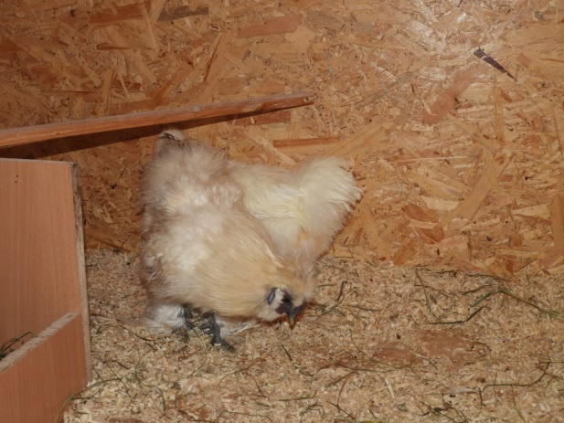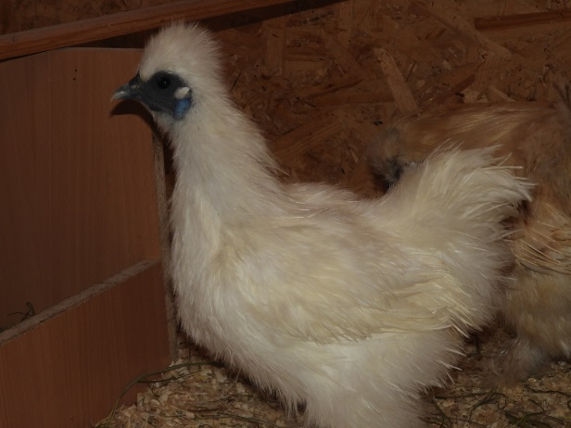
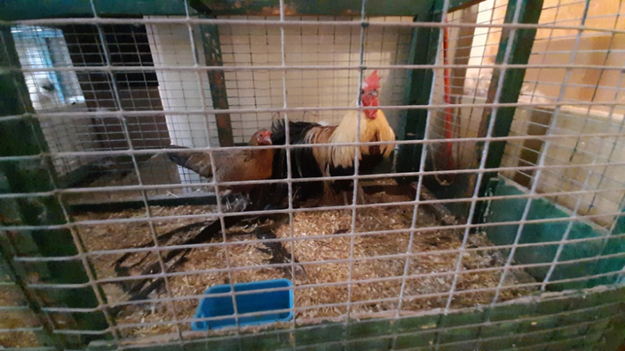

Приложение 2
Вольеры на станции юннатов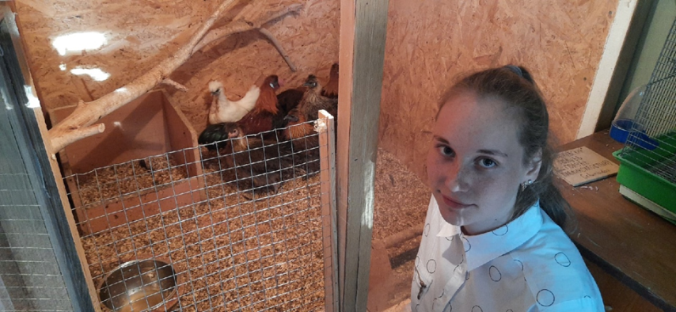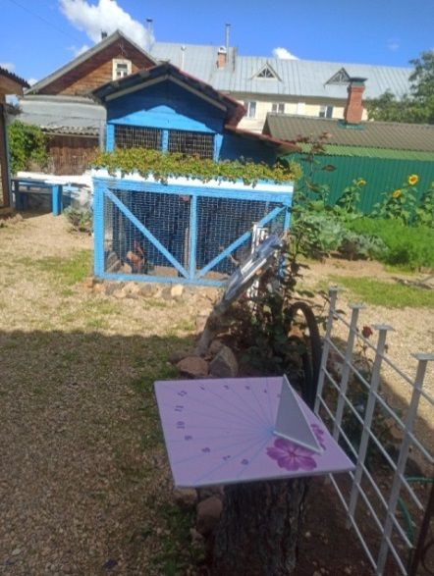

Приложение 3.
Обустройство вольеров для кур на станции юных натуралистов
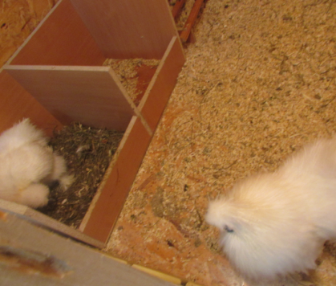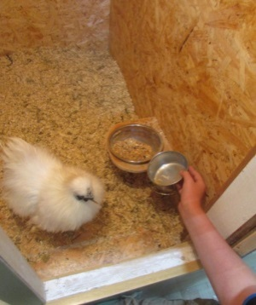
Приложение 4.
Таблица 1. Рацион цыплят до 3-х недельного возраста
№ п/п | Наименование корма | Гр. На голову
1. | Морковь | 4-8
2. | Пшено вареное | 15-30
3. | Яйцо вареное | 1-2,5
4. | Комбикорм «Солнышко» или стартовый комбикорм ПК – 1 | вволю
5. | Зелень (зеленый лук) | 4-8

Таблица 2. Рацион цыплят с 3-х недель
№ п/п | Наименование корма | Гр. На голову
1. | Картофель | 30
2. | Морковь | 15
3. | Капуста | 15
4. | Мел | 5
5. | Овсянка | 40
6. | Ячка | 60
7. | Пшено | 50
8. | Яйцо вареное | 2,5
9. | Зелень | 15

Приложение 5.
Таблица 3. Рацион кур в осенне – зимний период времени.
№ п/п | Наименование корма | Гр. На голову
1. | Морковь | 10
2. | Лук | 2
3. | Картофель | 10
4. | Пшеница | 70
5. | Ячмень | 45
6. | Подсолнечник | 10
7. | Кукуруза | 10
8. | Овес | 10
9. | Отруби | 13
10. | Травяная мука | 50
11. | Масло растительное | 3
12. | Мел | 8
13. | Дрожжи | 2
14. | Мясо-костная мука | 4
15. | Гравий | вволю
16. | Фелуцен | 100г/кг.
17. | Орнитолог | 7
18 | Ракушка | вволю

Приложение 6.
Таблица 4. Рацион кур в осенне-летний период времени.
№ п/п | Наименование корма | Гр. На голову
1. | Пшеница | 70
2. | Кукуруза | 10
3. | Овес | 10
4. | Подсолнечник | 10
5. | Ячмень | 45
6. | Трава | 50
8. | Фарш рыбный | 38
9. | Фелуцен | 100г/кг
10 | Орнитолог | 7
11. | Гравий | вволю
12. | Ракушка | вволю

Приложение 7
Динамика весы цыплят и прибавка в весе.
Возраст, нед. | Вес, г | Суточная прибавка в весе, %
0 | 35 | -
1 | 50 | 6
3 | 130 | 11,4
5 | 240 | 6
7 | 385 | 4,3
9 | 500 | 2
11 | 620 | 1,7
13 | 750 | 1,5
15 | 850 | 1
17 | 900 | 0,4
20 | 1050 | 0,7

Приложение 8
Гибриды первого поколения
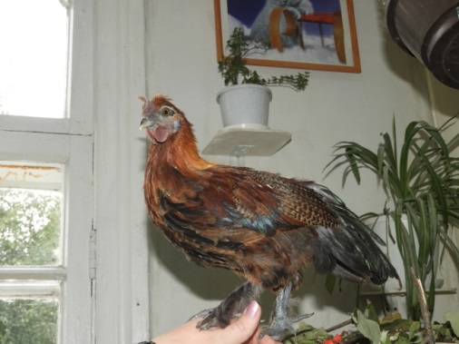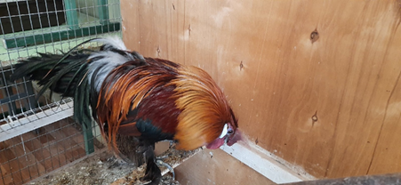

Приложение 9
Гибриды второго поколения

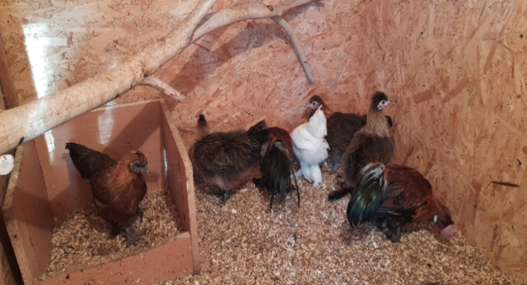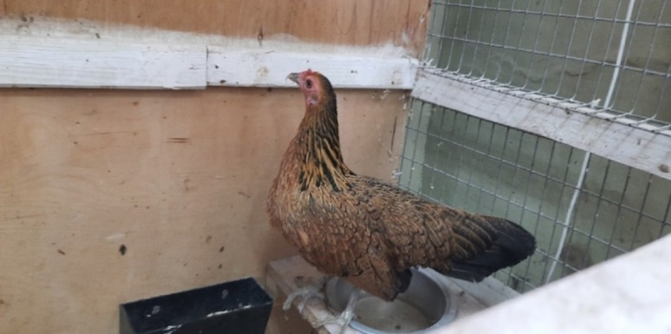

Характеристика гибридов 2 поколения Приложение 10

Объекты сравнения |  | Окрас | Оперение лап | Оперение тела | Голова | Цвет гребешка и серёжек | Вес (кг) | Яйценоскость
Родители | Петух Феникс | Золотисто-коричневый | нет | Длинные перья и хвост | Крупная | Большой красный гребень, белые серьги | 3 | -
Родители | Курица Китайская шёлковая | Белый | Полностью оперённые | Пушистое оперение | Небольшая | Хохолок из перьев, синие серьги | 1,5 | 80 шт/год
F1 | Петух | Золотисто-коричневый | нет | Длинные перья и хвост, как у Феникса | Крупная | Большой красный гребень, белые серьги | 4,5
F1 | Курица | Пестрая, коричневая | нет | Короткие перья | Небольшая | Очень маленький красноватый гребень, сережек нет | 2,5 | 50 яиц/год
F2 | Петух | Темно-коричневый | нет | Длинные перья | Крупная | Большой красный гребень, белые серьги | 5
F2 | Петух | Темный | Лапы оперённые | Длинные перья | Крупная | Большой красный гребень, белые серьги | 5
F2 | Курица | Коричневый | Лапы частично оперены | Короткие перья, хвост средней длины | Небольшая | Розовый гребень, голубые серьги | 3 | Несется с 22 февраля 2022  85 шт/год
F2 | Петух | Золотисто-белый | Оперённые лапы | Пушистое оперение, длинный хвост | Крупная | Крупный красный гребень, сережек нет | 5
F2 | Курица | Коричневый | нет | Короткие пушистые перья | Небольшая | Розовый гребень, синие серьги | 3 | Несется с 19 февраля 2022  88 шт/год
F2 | Курица | Белый | Оперённые лапы | Пушистое оперение | Небольшая | Короткий розовый гребень, сережек нет | 3 | Несется со 2 февраля 2022  85 шт/год
F2 | Курица | Пёстрый, черно-белый | Оперённые лапы | Густое, пушистое оперение | Небольшая | Красный небольшой гребень | 3 | Несется со 2 февраля 2022
F2 | Курица | Серый | Оперённые лапы | Густое, пушистое оперение | Крупная | Красный крупный гребень | 4 | Несется с 20 февраля 2022  4 шт/год

Приложение 11
Характеристика гибридов 3 поколения
Объекты сравнения | Окрас | Оперение лап | Оперение тела | Голова | Цвет гребешка и серёжек | Вес (кг) | Яйценоскость
Петух | Золотисто-коричневый | Оперённые | Длинные перья и хвост, как у Феникса | Крупная | Большой красный гребень, голубые серёжки | 4,5
Петух | Бело-серый | Оперённые | Пушистое оперение, хвост средней длины | Крупная | Большой красный гребень, голубые серёжки | 4,2
Курица | Белый | Нет | Пушистое оперение и хвост | Небольшая | Синий гребень и серёжки | 3,8 | 120
Курица | Белый | Нет | Пушистое оперение, средней длины хвост | Небольшая | Красноватый небольшой гребень, белые серёжки | 3,5 | 125
Курица | Коричневый | Оперённые | Пушистое оперение, небольшой хвост | Небольшая | Хохолок из перьев, синие серёжки | 4 | 204
Курица | Темно-серый | Нет | Длинные перья и хвост, как у Феникса | Небольшая | Маленький красный гребень, синие серёжки | 4,1 | 198
Курица | Белый | Оперённые | Пушистое оперение, средней длины хвост | Небольшая | Хохолок из перьев, голубые серёжки | 3,8 | 160
Курица | Темно-серый | Нет | Пушистое оперение, небольшой хвост | Небольшая | Небольшой темный бордовый гребень, голубые серёжки | 3,9 | 175
Курица | Серый | Нет | Пушистое оперение, небольшой хвост | Небольшая | Хохолок из перьев, серёжек нет | 3,7 | 177
Курица | Белый | Оперённые | Длинные перья, средней длины хвост | Небольшая | Небольшой красный гребень, голубые серёжки | 3,6 | 201

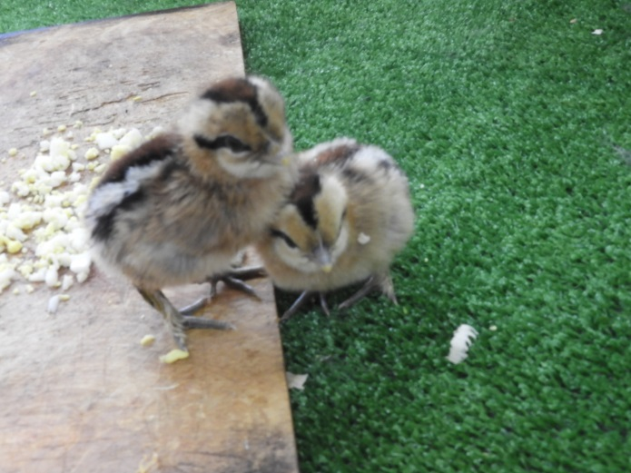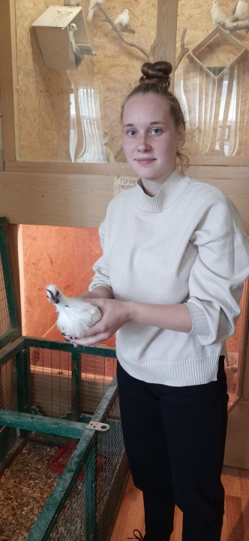
Приложение 12
Взятие проб для ДНК экспертизы
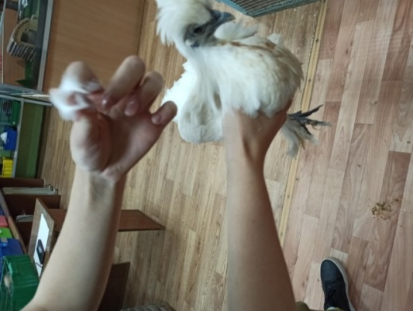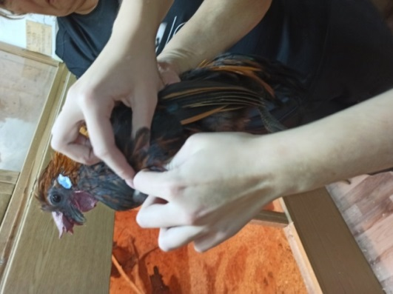
Проведение ПЦР тестов

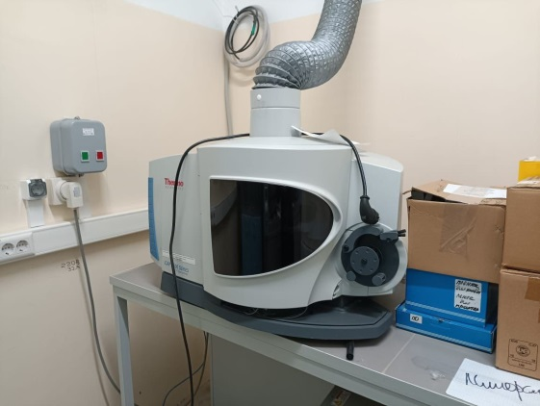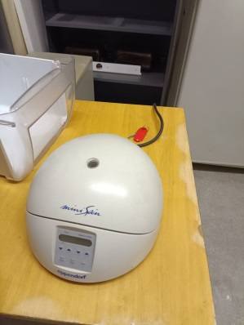

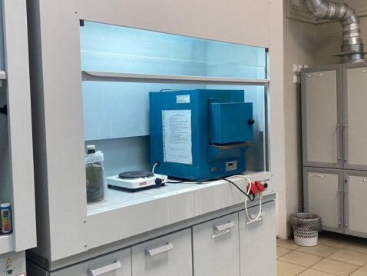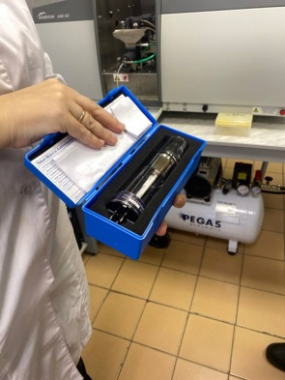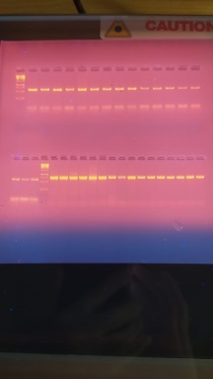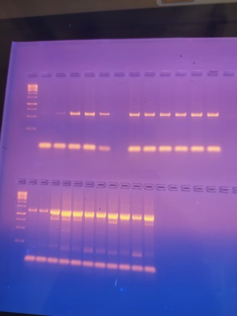
Приложение 13
Проверка нового инкубатора
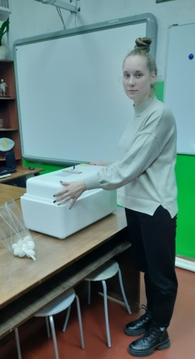 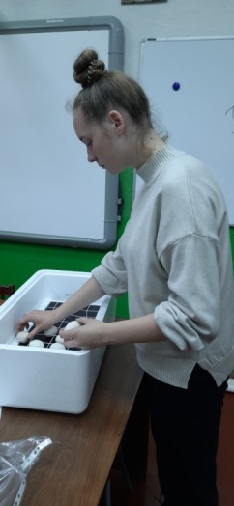 Акт внедрения и рецензия на работу



